**Pracovný list**

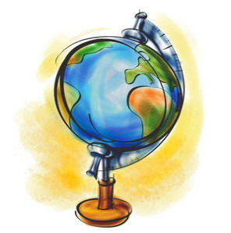

1. Čo v preklade ***znamená pojem*** *GEOGRAFIA* a z akých dvoch slov pochádza???

_____________________________________________________________________________________________________________________________________________________________________________________________.

1. A.) Ktoré geosféry ***utvárajú*** krajinnú (geografickú) sféru Zeme ???

__________________________________________________________________________

___________________________________________________________________________

B.) *Podčiarknite* tie geosféry, ktoré sú objektom skúmania fyzickej geografie.

1. Ktorý grécky ***vedec vyčlenil*** geografiu ako samostatnú vednú disciplínu ? Približne v ktorom storočí???

________________________________________________________________.

1. Čo je ***v súčasnosti*** objektom skúmania geografie ??? Nastala nejaká zmena v porovnaní s minulosťou???

__________________________________________________________________________.

1. Poprehadzujte písmená a nájdite správne meno objaviteľa.

WAIRND AERLZT COAVS ED AAMG

_________ _________ ___________________